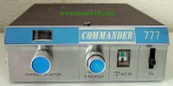 | Marca: | Commander
 | Modelo: | 777
 | Bandas: | CB
 | Canales: | 23
 | Obtención de frecuencia por: | Suma y Resta de cristales
 | Frecuencias: | 26.965 a 27.255
 | Modo de Modulación: | AM:4 watios
 | Tecnologías: | Transistores
 | Antigüedad: | 1972
 | Estado actual: | OK
 | Pais de fabricación: | Japón
 | Pais de adquisición: | USA
 | Donado por: | arl100
Observaciones: | Emisora muy pesada. Dispone de una lupa en la parte frontal para ver mejor el número de los canales.

